LAB 4
- Vì Path nguyên bản không vào được nên em sẽ để 1 Path khác là https://wormhole.app/
- Sau đây là các bước setup : xác nhận ip web, ip máy cá nhân
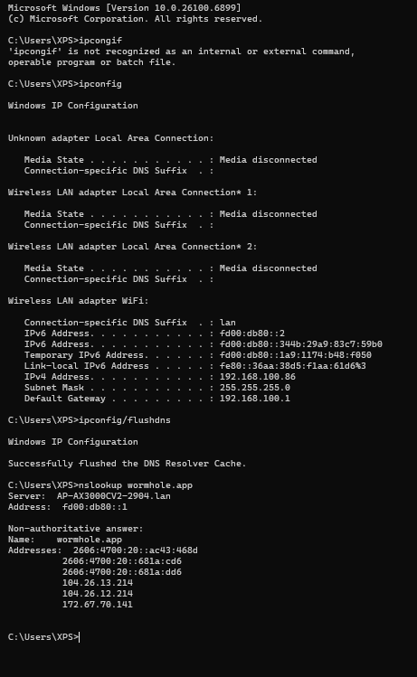
Câu 1:
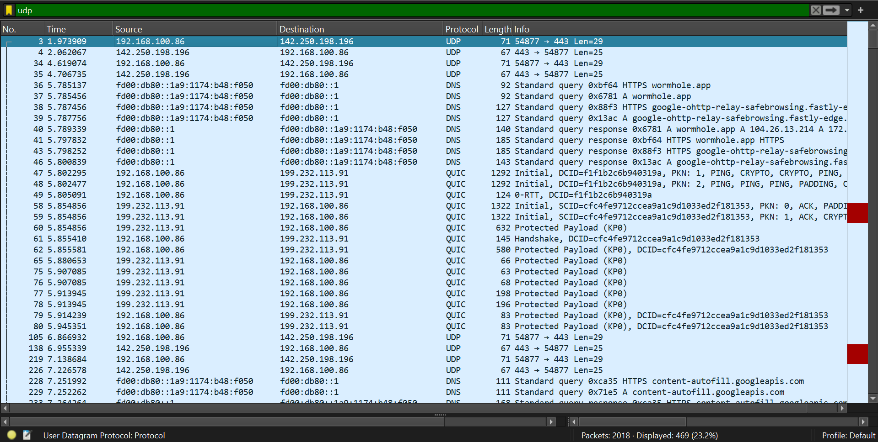
- Số thứ tin gói tin : 3
- Địa chỉ IP nguồn : 192.168.100.86
- Địa chỉ IP đích : 142.250.198.196
- Số hiệu cổng nguồn : 54877
- Số hiệu cổng đích :443
- Gói tin này được đóng gói vào gói tin của giao thức tầng giao vận.
Câu 2:
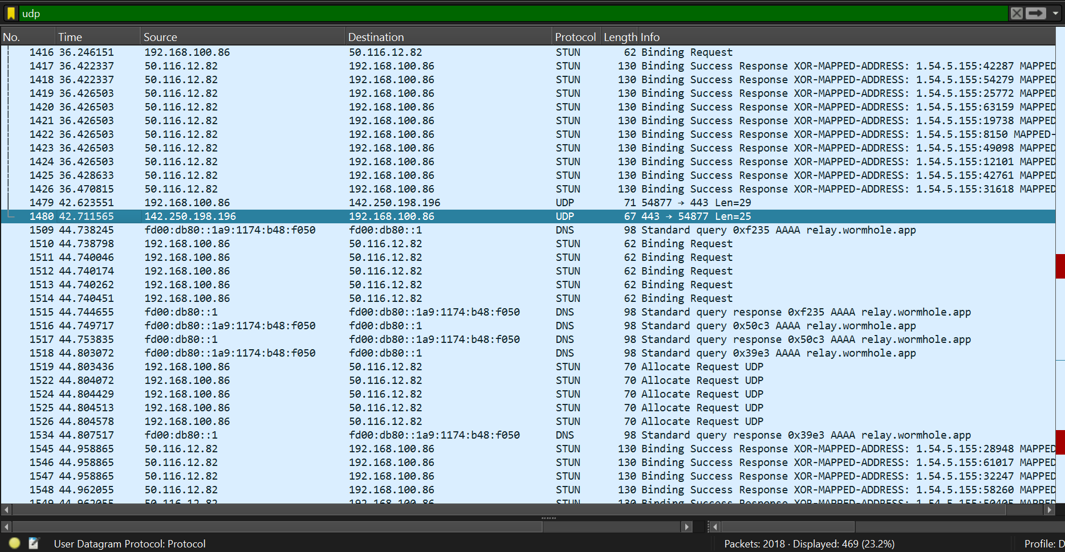
- Số thứ tin gói tin : 1480
- Địa chỉ IP nguồn : 142.250.198.196
- Địa chỉ IP đích : 192.168.100.86
- Số hiệu cổng nguồn : 443
- Số hiệu cổng đích : 54877
- Gói tin này là phản hồi trực tiếp cho gói tin trước đó, vì nó đảo ngược địa chỉ IP và cổng.
- Máy đích không biết gói tin được truyền thành công hay không. Vì gói tin sử dụng UDP (User Datagram Protocol), mà UDP là giao thức không kết nối (connectionless) và không đảm bảo độ tin cậy.
Câu 3:
--- IP của web là 104.26.13.214
- Địa chỉ IP bên khởi tạo : 192.168.100.86
- Địa chỉ IP bên đáp ứng : 104.26.13.214
- Số hiệu cổng ứng dụng bên khởi tạo : 56309
- Số hiệu cổng ứng dụng bên đáp ứng : 443
STT | Giá trị nhị phân | Các cờ được thiết lập | Sequence Num | ACK Num | Kích thước phần dữ liệu
45 | 000010 | SYN | 0 | 0 | 0
50 | 010010 | SYN, ACK | 0 | 1 | 0
52 | 010000 | ACK | 1 | 1 | 0
54 | 010000 | ACK | 1 | 1 | 1400
66 | 010000 | ACK | 1 | 2058 | 0

